Praktikumsdokumentation
von: Vorname, Name; Schule; Klasse
abgegeben am: Datum
über das Praktikum bei: Name des Betriebes, Anschrift, Ansprechpartnerin/Ansprechpartner, Kontaktdaten (Telefon und E-Mail)
Gestalte das Deckblatt mit Fotos oder Zeichnungen vom Praktikum.
Unterschrift der Eltern/Erziehungsberechtigten:

Inhaltsverzeichnis Seite
- Sicher durch das Betriebspraktikum 3
- Überlegungen vor meinem Praktikum 5
- Mein Praktikumsbetrieb 7
- Meine täglichen Aufgaben (Praktikumsbericht) 10
- Mein typischer Arbeitstag 11
- Meine Sicht auf das Praktikum 12

Notizen
________________________________________________________________________________________________________________________________________________________________________________________________________________________________________________________________________________________________________________________________________________________________________________________________________________________________________________________________________________________________________________________________________________________________________________________________________________________________________________________________________________________________________________________________________________________________________________________________________________________________________________________________________________________________________________________________________________________________________________________________________________________________________________________________________________
________________________________________________________________________________

- Sicher durch das Betriebspraktikum
Sicherheitsbestimmungen im Betrieb
Markiere bzw. unterstreiche Regeln, die für dich in deinem Betrieb wichtig sind.
- Trage zweckmäßige Kleidung. Kümmere dich bereits frühzeitig darum, welche Kleidung erforderlich ist! Wenn du an Maschinen arbeitest, muss deine Kleidung eng anliegen.
- Uhren, Ringe, Schals, sonstige Schmuckstücke dürfen nicht getragen werden, wenn sie zur Gefahr werden können (z.B. wenn die Gefahr besteht, mit ihnen hängen zu bleiben oder dass sich ein drehendes Teil dahinter verhakt).
- Lange Haare können eine Gefahr sein. Sichere sie durch Kappe, Band oder Knoten, vor allem bei Maschinenarbeit oder Arbeit mit glühenden Teilen oder Feuer.
- Informiere dich über die jeweiligen betrieblichen Unfallverhütungsvorschriften gleich zu Beginn deiner Praktikantentätigkeit. Es gibt wichtige branchen- und betriebstypische Besonderheiten (z.B. das Verbot für bestimmte Personen, Hebebühnen zu betätigen oder an Maschinen zu arbeiten).
- Nimm jeden Tipp in Sachen Sicherheit gerne an, vor allem von Profis. Sicherheitsfachkräfte haben dir gegenüber ein Weisungsrecht. Ihre Anweisungen sind also unbedingt zu befolgen.
- Achte auf Verbotsschilder, die "unbefugten Zutritt" untersagen. Das hat nichts mit Geheim-niskrämerei, aber viel mit Sicherheit zu tun.
- Setze nie Maschinen ohne Erlaubnis, Anleitung und Aufsicht in Gang! Das gilt auch für Maschinen, die du kennst.
- Beachte Schilder mit Sicherheitszeichen. Wenn du ein Schild nicht kennst, frage nach seiner Bedeutung!

Sicherheitszeichen
Umrahme alle Schilder, die dir während des Praktikums im Betrieb begegnet sind.
Für jeden Arbeitsbereich gibt es spezielle Unfallverhütungsvorschriften (BGMH), die zu befolgen sind.
Eine Auswahl wichtiger Schilder, die auf Gefahren oder Hilfen aufmerksam machen:
Verbotszeichen (schwarz/rot)
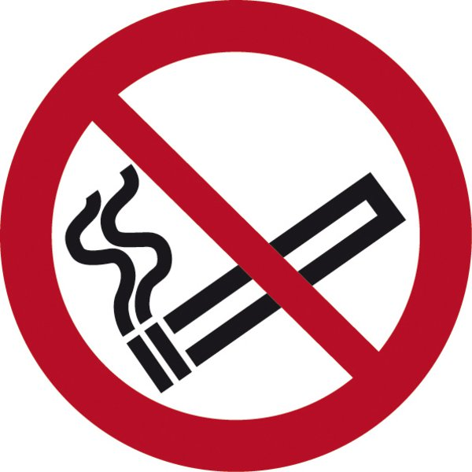 |  | 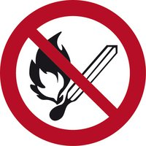 |  |  | 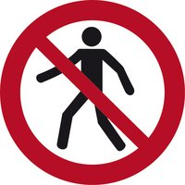 |  | 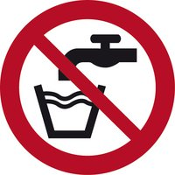 |  |  | 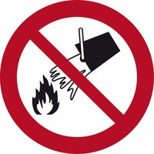
Rauchen verboten |  | Keine offene Flamme |  |  | Für Fußgänger verboten |  | Kein Trinkwasser |  |  | Mit Wasser löschen verboten
Gebotszeichen (blau)
 |  |  |  |  |  |  | 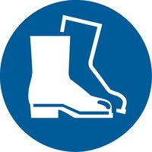
Augenschutz benutzen |  | Kopfschutz benutzen |  |  | Gehörschutz benutzen |  | Fußschutz benutzen |  |  | Handschutz benutzen
Warnzeichen (schwarz/gelb)
 | 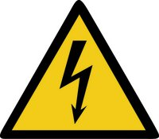 |  |  |  |  | 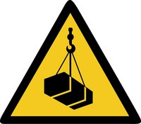
Warnung vor Flurförderzeugen | Warnung vor elektrischer Spannung |  | Allgemeines Warnzeichen |  |  | Warnung vor schwebender Last |  | Warnung vor giftigen Stoffen
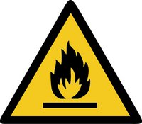 |  |  | 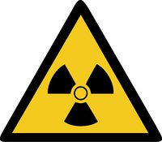 |  |  | 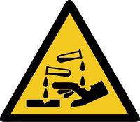
Warnung vor feuergefährlichen Stoffen | Warnung vor explosionsgefährlichen Stoffen |  | Warnung vor radioaktiven Stoffen |  |  | Warnung vor ätzenden Stoffen |  | Warnung vor Laserstrahl
Rettungszeichen (grün)
Hinweis auf erste Hilfe mit Richtungspfeil |  |  |  | Beispiel für Rettungsweg Notausgang mit Zusatzzeichen (Richtungspfeil) I |  |  |  |  | Richtungspfeil Rettung rechts unten
Quelle: Berufsgenossenschaft Holz und Metall (BHMH), https://www.bghm.de, März 2020

- Überlegungen vor meinem Praktikum
Wo stehe ich derzeit bei meiner Berufs- oder Studienwahl? Kreuze an.
Ich weiß nicht, welcher Beruf/ welches Studium zu mir passen könnten.
Ich habe einen Wunschberuf/ eine Wunschstudienrichtung; allerdings gibt es große Schwierigkeiten, diesen Wunschberuf /diese Wunschstudienrichtung zu erreichen.
Ich habe einen Traumberuf/ ein Traumstudium und nur das möchte ich machen.
Es hat keinen Sinn nach dem Wunschberuf / Wunschstudienplatz zu suchen, ich bekomme ja doch nicht die gewünschte Stelle.
Ich bin schon am Ziel und weiß, was ich für eine Ausbildung mache bzw. was ich studieren möchte.
oder ganz anders:

Den Praktikumsbetrieb habe ich ausgewählt, weil
________________________________________________________________________________________________________________________________________________________________________________________________________________________________________________________________________________________________________________________________________________________________________________________________________________
________________________________________________________________________________
Ich habe mich für das Berufsfeld/den Beruf entschieden, weil
________________________________________________________________________________________________________________________________________________________________________________________________________________________________________________________________________________________________________________________________________________________________________________________________________________
________________________________________________________________________________

Wenn ich an das Praktikum denke, habe ich folgende Hoffnungen/Erwartungen:
________________________________________________________________________________________________________________________________________________________________________________________________________________________________________________________________________________________________________________________________________________________________________________________________________________________________________________________________________________________________
________________________________________________________________________________
Das interessiert mich im Praktikum besonders:
________________________________________________________________________________________________________________________________________________________________________________________________________________________________________________________________________________________________________________________________________________________________________________________________________________________________________________________________________________________________
________________________________________________________________________________

- Mein Praktikumsbetrieb
Erkundung
Name des Betriebes
Berufsfeld/Branche
(z.B. Handwerk, Industrie, Handel, Dienstleistung, Verwaltung)
Produkte/ Dienstleistungen
Betriebsform
Standort/e des Betriebes (Anzahl und Orte)
Abteilungen im Betrieb (Benennung und Funktion)
Anzahl der Beschäftigten | gesamt
 | davon Azubis
Angetroffene Berufe
Dazugehörige Ausbildungsberufe
Arbeitszeiten im Betrieb
(z.B. Schichtarbeit, home office)
Betriebs- oder Personalrat
Sonderleistungen
(z.B. Urlaubsgeld, Weihnachtsgeld, Betriebskindergarten)
Was hast du sonst noch über den Betrieb zu berichten? Hast du Prospektmaterial oder Fotos? Dann lege oder klebe diese in den Praktikumsbericht. (Sollte der Platz nicht ausreichen, dann füge noch eine Seite ein.)
________________________________________________________________________________________________________________________________________________________________________________________________________________________________________________
________________________________________________________________________________

Mein Interview
Suche dir eine Gesprächspartnerin/einen Gesprächspartner, die/der bereit ist, deine Fragen zu beantworten.
Meine Auskünfte habe ich von _______________________________________________________
In dem Interview geht es um folgenden Beruf ___________________________________________
- Was muss man für den Beruf mitbringen? (Kompetenzen, Schulabschluss, Noten in einzelnen Unterrichtsfächern)
________________________________________________________________________________________________________________________________________________________________________________________________________________________________________________________________________________________________________________________________
________________________________________________________________________________
2. Wie erfolgt die Ausbildung? (Art der Ausbildung, Ausbildungsdauer, Abschluss, Ausbildungszeiten, Ausbildungsorte, Ausbildungsvergütung)
________________________________________________________________________________________________________________________________________________________________________________________________________________________________________________________________________________________________________________________________
________________________________________________________________________________
3. Wie muss eine Bewerbung aussehen?
________________________________________________________________________________________________________________________________________________________________________________________________________________________________________________________________________________________________________________________________
________________________________________________________________________________

4. Wie wählt der Betrieb die Auszubildenden aus?
________________________________________________________________________________________________________________________________________________________________________________________________________________________________________________________________________________________________________________________________
________________________________________________________________________________
5. Unter welchen Voraussetzungen werde ich nach der Ausbildung übernommen?
________________________________________________________________________________________________________________________________________________________________________________________________________________________________________________________________________________________________________________________________
________________________________________________________________________________
6. Welche Aufstiegs- und Weiterbildungsmöglichkeiten gibt es nach der Ausbildung?
________________________________________________________________________________________________________________________________________________________________________________________________________________________________________________________________________________________________________________________________
________________________________________________________________________________
7. Wie war Ihr eigener beruflicher Werdegang?
________________________________________________________________________________________________________________________________________________________________________________________________________________________________________________________________________________________________________________________________
________________________________________________________________________________

- Mein Praktikumsbetrieb
Beschreibe stichpunktartig deine täglichen Tätigkeiten.
Datum | Tätigkeiten

- Mein typischer Arbeitstag
Berichte über einen typischen Arbeitstag. Aus dem Bericht sollte hervorgehen:
- wo du gearbeitet hast (Büro, Werkstatt, beim Kunden, im Freien),
- was für Tätigkeiten du ausgeführt hast,
- welche Arbeitsmittel du dafür benötigt hast,
- mit wem du zusammengearbeitet hast.
________________________________________________________________________________________________________________________________________________________________________________________________________________________________________________________________________________________________________________________________________________________________________________________________________________________________________________________________________________________________________________________________________________________________________________________________________________________________________________________________________________________________________________________________________________________________________________________________________________________________________________________________________________________________________________________________________________________________________________________________________________________________________________________________________________________________________________________________________________________________________________________________________________________________________________________________________________________________________________________________________________________________________________________________________________________________________________________________________________________________________________________________________________________________________________________________________________________________________________________________

- Meine Sicht auf das Praktikum
Bitte Zutreffendes unterstreichen und die Aussagen ergänzen:
Die Wahl des Praktikumsbetriebes war für mich genau richtig/nicht richtig, weil
________________________________________________________________________________________________________________________________________________________________________________________________________________________________________________
________________________________________________________________________________
Kennengelernt habe ich den Beruf ____________________________________________________

Der Beruf gefällt mir/gefällt mir nicht, weil
________________________________________________________________________________________________________________________________________________________________________________________________________________________________________________
________________________________________________________________________________
Den Beruf werde ich in meiner Berufs- bzw. Studienwahl berücksichtigen/nicht
berücksichtigen, weil
________________________________________________________________________________________________________________________________________________________________________________________________________________________________________________
________________________________________________________________________________
Besonders gut fand ich
________________________________________________________________________________________________________________________________________________________________
________________________________________________________________________________

________________________________________________________________________________

Das könnte man verbessern
________________________________________________________________________________________________________________________________________________________________
________________________________________________________________________________

________________________________________________________________________________

Gelernt habe ich
________________________________________________________________________________________________________________________________________________________________
________________________________________________________________________________

________________________________________________________________________________
Ich hätte gern mehr erfahren über
________________________________________________________________________________________________________________________________________________________________
________________________________________________________________________________

________________________________________________________________________________
Ungewohnt war
________________________________________________________________________________________________________________________________________________________________
________________________________________________________________________________

________________________________________________________________________________
Meine Hoffnungen/Erwartungen sind erfüllt worden/nicht erfüllt worden, weil
________________________________________________________________________________________________________________________________________________________________
________________________________________________________________________________

________________________________________________________________________________

Das Praktikum war nützlich/weniger nützlich für mich, weil
________________________________________________________________________________________________________________________________________________________________
________________________________________________________________________________

________________________________________________________________________________
Das Praktikum hat mich in meiner Berufs- und Studienwahl weiter gebracht/nicht
weitergebracht, weil
________________________________________________________________________________________________________________________________________________________________
________________________________________________________________________________

________________________________________________________________________________

Mit den Erkenntnissen aus dem Praktikum werde ich folgende weitere Schritte unternehmen
________________________________________________________________________________

________________________________________________________________________________

________________________________________________________________________________

______________________________________________________________________________

